Introdução

Este relatório visa apresentar as principais classes contidas no trabalho de 1ª NP, Simulador de Crimes. Logo em seguida, será explicada a heurística que permite que cada agente atinja seu objetivo. Resultados obtidos também serão discutidos.

Principais classes

As classes principais ao objetivo da cadeira de IA são aquelas representadas pelos agentes. Os únicos agentes são: O Policial, implementado pela classe agentes.Policial e o Criminoso, implementado pela classes agentes.Criminoso. Ambas são generalizadas por uma classe superior chamada agentes.Agente.

agentes.Policial

O policial é criado inicialmente em um ponto aleatório do mapa e um objetivo ao mesmo é definido. O objetivo do policial é “andar” até um determinado ponto e lá permanecer n ciclos de patrulha. Findo o tempo de patrulha, o policial gera um novo objetivo e “anda” até o mesmo, ficando n ciclos de patrulha e assim por diante.

agentes.Criminoso

Cada criminoso é gerado por crime, sendo que nunca dois criminosos permaneçam na mesma tela ao mesmo tempo. O criminoso define um objetivo da seguinte forma: primeiramente ele deve escolher entre um ponto notável (ponto de assalto) aleatório do mapa ou escolher um ponto notável de maior aquecimento(que já foi assaltado várias vezes). Caso o ladrão escolha um ponto aleatório do mapa, ele dirigi-se até o mesmo desviando dos policiais e obstáculos e comete o assalto. Se não, o criminoso decide por um ponto mais aquecido. Ao cometer o assalto, o aquecimento do ponto notável é incrementado.

Heurística usada

- Cada agente(policial ou ladrão) calcula a distância das oito posições adjacentes ao mesmo em relação ao objetivo com a famosa fórmula d=√((x1-x2 )² + (y1-y2)²). Obviamente, o agente só irá fazer o calculo se a posição adjacente for um espaço possível para locomoção(vazio).

- Estas posições são então armazenadas em um vetor de distâncias em ordem crescente. A menor distância estará no índice 0 do vetor.

- O agente também armazena até chegar ao seu objetivo um vetor de passos anteriores. Ao chegar ao objetivo o agente limpa este vetor. No caso do criminoso, o vetor é limpo parcialmente quando o mesmo encontra um policial.

- O agente escolhe então o primeira distância armazenada no vetor de distâncias (representada pelo ponto ao qual o agente deve se mover). O agente só irá escolher este ponto se o mesmo não estiver contido no vetor de passos anteriores. Caso esteja, o agente escolherá o próximo ponto do vetor de distâncias.

Resultado obtidos

Os resultado foram obtido a partir de 2 simulações onde o parâmetros foram ligeiramente alterados.

*********************
SIMULAÇÃO 1
*********************
Policiais: 5
Presença: 1
Tempo de Patrulha: 50
Criminosos: 5

Tempo de Assalto - Criminoso 1: 5
Tempo de Assalto - Criminoso 2: 11
Tempo de Assalto - Criminoso 3: 8
Tempo de Assalto - Criminoso 4: 11
Tempo de Assalto - Criminoso 5: 13

Tempo de Assalto Médio: 9
Quantidade de Inibições: 11

*********************
SIMULAÇÃO 2
*********************
Policiais: 5
Presença: 2
Tempo de Patrulha: 50
Criminosos: 5

Tempo de Assalto - Criminoso 1: 19
Tempo de Assalto - Criminoso 2: 5
Tempo de Assalto - Criminoso 3: 10
Tempo de Assalto - Criminoso 4: 12
Tempo de Assalto - Criminoso 5: 51

Tempo de Assalto Médio: 19
Quantidade de Inibições: 54

Note que o tempo médio de assalto aumentou na segunda simulação em relação a primeira. Este fato deve-se que a presença policial(área de atuação) que foi acrescida de apenas 1 ponto. Sendo assim, os criminosos ao “andarem” pelo mapa terão de fazer mais desvios para poder alcançar o objetivo.

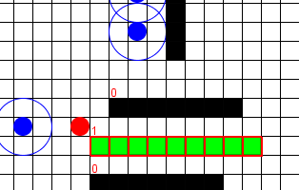

Figura 1: Detalhe da Simulação 1 onde a presença policial é de apenas 1 ponto.

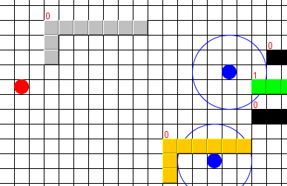

Figura 2: Detalhe do mapa na segunda simulação, onde a presença policial é maior (2 pontos).

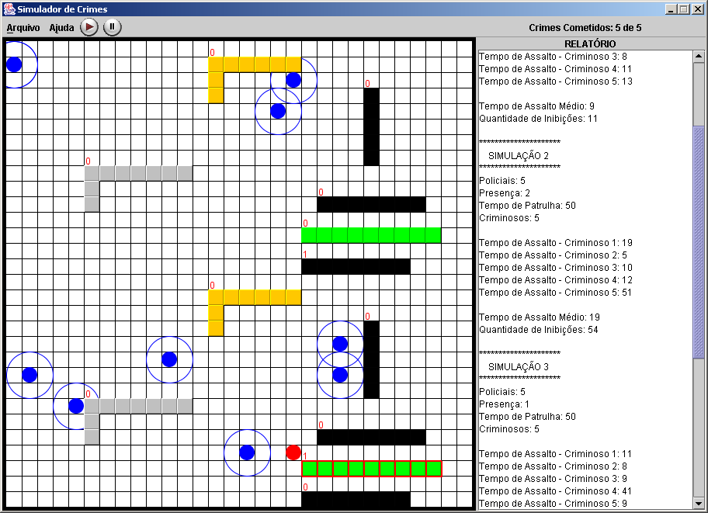Mapa Geral

Aquecimento

Agente Policial

Agente Criminoso

Ponto(s) Notável(s)

Notas

Linguagem usada: Java – j2sdk1.4.1_03
Ambiente: Eclipse, NetBeans
S.O. : Linux(Fedora, Kurumin) e Windows XP

